stego-tool-video-scene

Khởi động bài lab:

Vào terminal, gõ:

*labtainer -r stego-tool-video-scene*

(chú ý: sinh viên sử dụng mã sinh viên của mình để nhập thông tin email người thực hiện bài lab khi có yêu cầu, để sử dụng khi chấm điểm)

Sau khi khởi động xong, terminal ảo của bài lab sẽ xuất hiện.

Bài thực hành sẽ giúp sinh viên biết cách sử dụng scenedetect, một công cụ của opencv để phát hiện có sự giấu tin/ thay đổi hình ảnh đặc biệt trong khung hình của một video.

Thực hiện đọc file encode.py để xem luồng hoạt động của mã giấu tin

*nano encode.py*

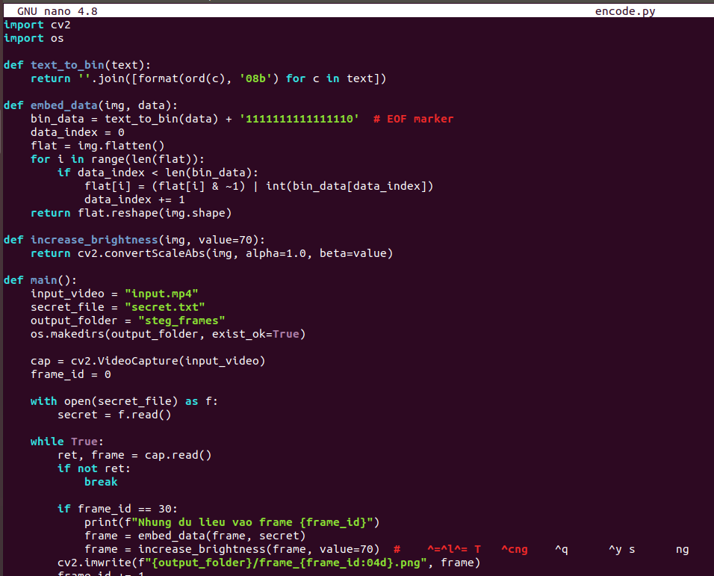

Tạo 1 file tin cần giấu tên secret.txt chứa đoạn Secret Message!

*echo Secret Message! > secret.txt*

Thực hiện giấu tin bằng đoạn mã encode.py

*python3 encode.py*

Sinh viên có thể thử so sánh file mp4 giấu tin được tạo ra và file mp4 ban đầu có điểm gì khác nhau bằng công cụ vlc

*vlc <tên file mp4>*

Thực hiện sử dụng công cụ scenedetect để kiểm tra xem các frame nào có khả năng là giấu tin

*scenedetect -i steg_video.mp4 detect-content list-scenes*

Tách riêng các scence và kiểm tra

*scenedetect -i steg_video.mp4 detect-content split-video*

Sử dụng vlc để xem thử scene được giấu tin

*vlc <tên 2 file mp4>*

Kết thúc bài lab:

Trên terminal đầu tiên sử dụng câu lệnh sau để kết thúc bài lab:

*stoplab stego-tool-video-scene*

Khi bài lab kết thúc, một tệp zip lưu kết quả được tạo và lưu vào một vị trí được hiển thị bên dưới stoplab.

Khởi động lại bài lab:

Trong quá trình làm bài sinh viên cần thực hiện lại bài lab, dùng câu lệnh:

*labtainer -r stego-tool-video-scene*

Checkwork

